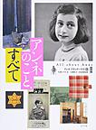[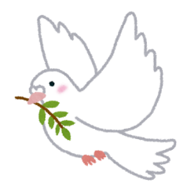](https://2.bp.blogspot.com/-b6ShVCH-bTU/UzoZ_LxbfrI/AAAAAAAAexM/3czUZ3iFK1o/s800/hato_olive.png)[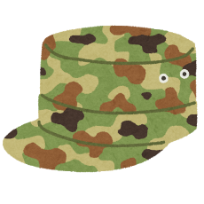](https://4.bp.blogspot.com/-CXrcmCE9V6o/WWNAuQG7MmI/AAAAAAABFWM/kfl4cIbqRbA5aLjAqte1hYrqt7i_zoOTACLcBGAs/s800/jieitai_meisai_cap.png)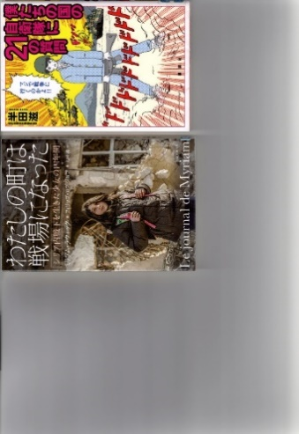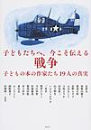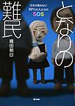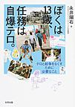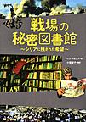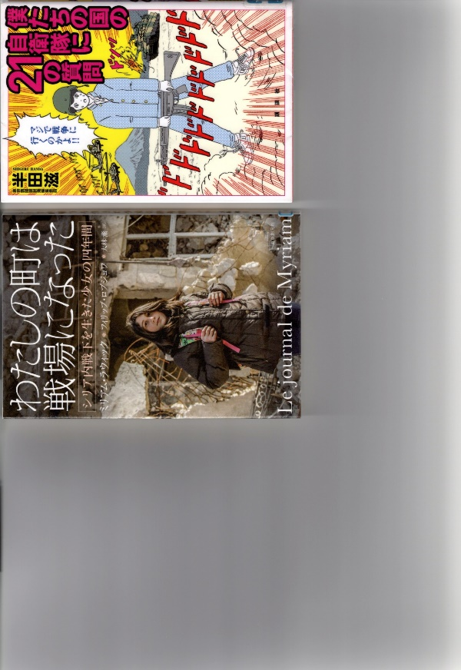

『となりの難民

日本が認めない99%の人たちのSOS』

織田 朝日／著　旬報社　 **Ｙ３６９ト**

戦争や迫害などの理由で自国にいられ

なくなり、難民として日本にやってき

た人たち。彼らはどんな思いを抱えな

がら日本にやってきてたのでしょうか。

『アンネのこと、すべて』

アンネ・フランク・ハウス／編

ポプラ社　 **Ｙ２８９ア**

第二次世界大戦中、ユダヤ人というこ

とで収容所に送られてしまったアンネ。

この本では彼女の生涯を紹介するとと

もに、ユダヤ人の迫害についても考え

ます。

『戦場の秘密図書館

シリアに残された希望』

マイク ・トムソン／著　文溪堂　 **Ｙ０１０セ**

内戦の続いていたシリアの街ダラヤに

は「秘密の地下図書館」がありました。

命を危険にさらしながら図書館を守り

抜いた人々の記録です。

世界では未だに戦争や紛争はなくらなず、テロが起きるという痛ましい事件も絶えません。いま世界で起こっていることを知り、平和について考えるきっかけにしてみませんか。

平和を考える

『わたしの町は戦場になった

シリア内戦下を生きた少女の四年間』

ミリアム・ラウィック／ほか著

東京創元社　 **Ｙ３０２ワ**

内戦の続くシリアのアレッポに暮らす13才のミリアムは、日々、起こることを日記につづっていた。彼女の目から見たアレッポの現状とは？

『僕たちの国の自衛隊に21の質問』　半田 滋／著　講談社　 **Ｙ392ボ**

自衛隊とは何かということを知ってもらうため、著者が用意した２１の質問に答えるという形で解説をします。

『ぼくは13歳、任務は自爆テロ。

テロと紛争をなくすために必要なこと』

永井 陽右／著　合同出版　 **Ｙ３１６ボ**

ソマリアで、ギャングたちを脱過激化する活動をしていた著者。この活動を通して著者が紛争やテロの解決方法を探っていきます。

『子どもたちへ、今こそ伝える戦争

子どもの本の作家たち19人の真実』

長 新太／ほか著

講談社　 **Ｙ210コ**

新しい世代へ戦争を伝えるため、幼少期に戦争を経験した作家たちが実体験を記した本です。

VOL.160号（2020.9）

（発行：碧南市民図書館 0566-41-0894）

**ヤングアダルト通信**

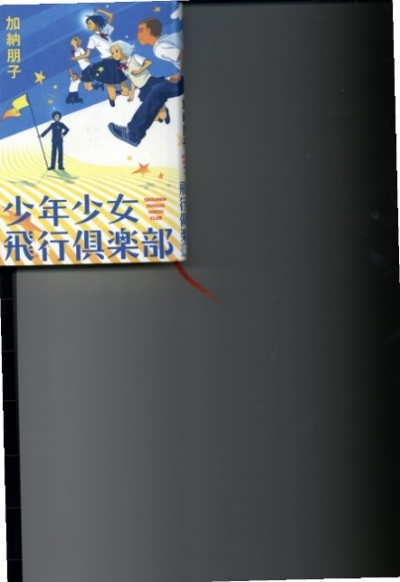

**担当のつぶやき**

[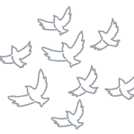](https://www.irasutoya.com/2013/10/blog-post_2949.html)[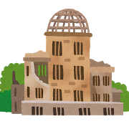](https://www.irasutoya.com/2014/10/blog-post_807.html)[](https://www.irasutoya.com/2013/10/blog-post_2949.html)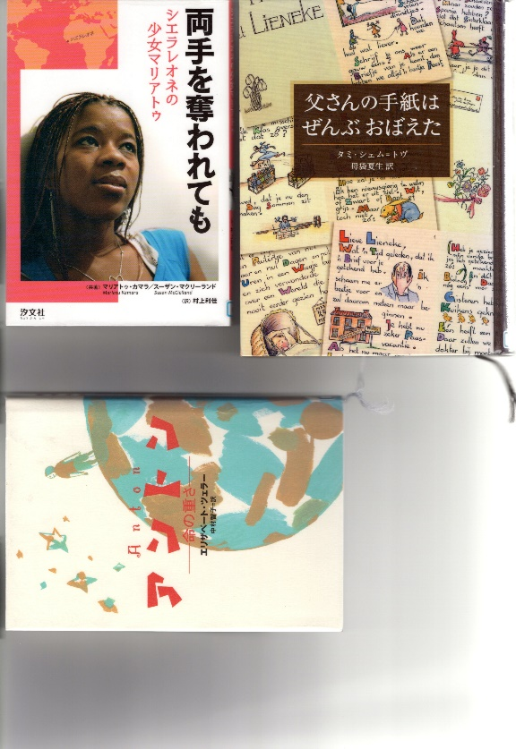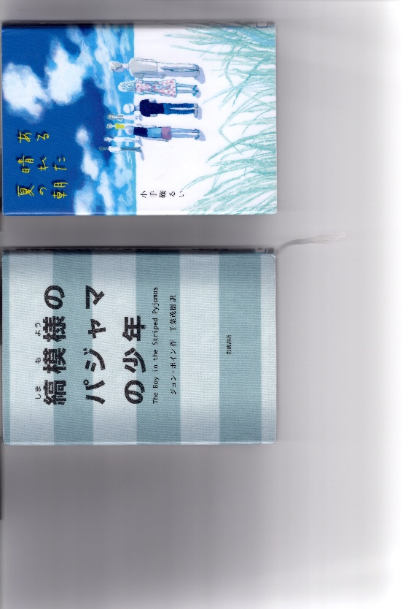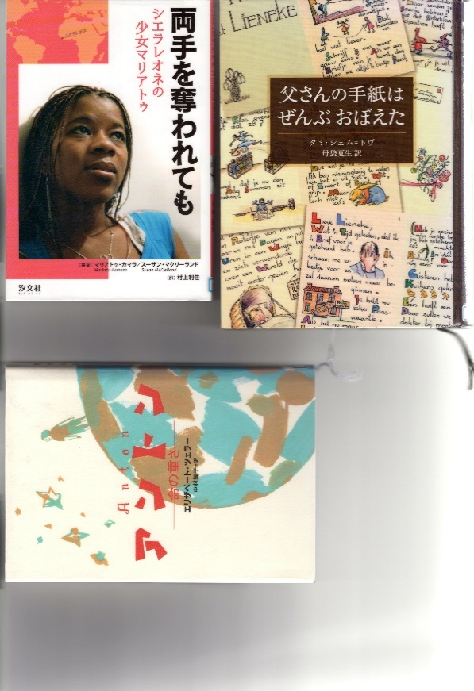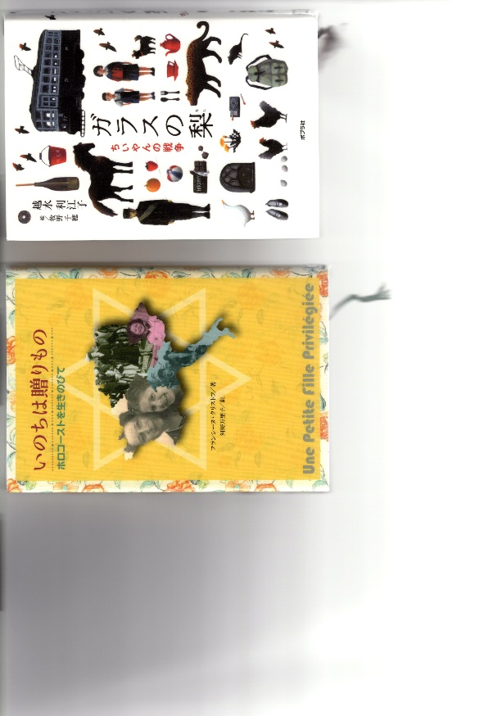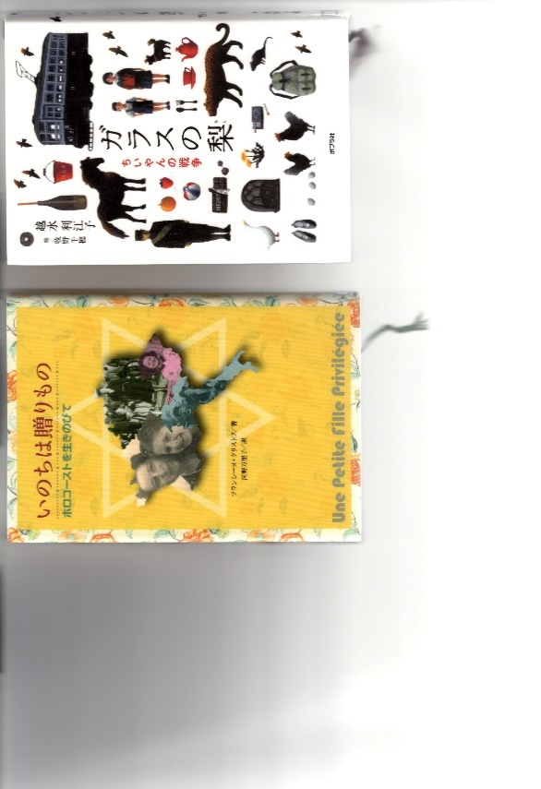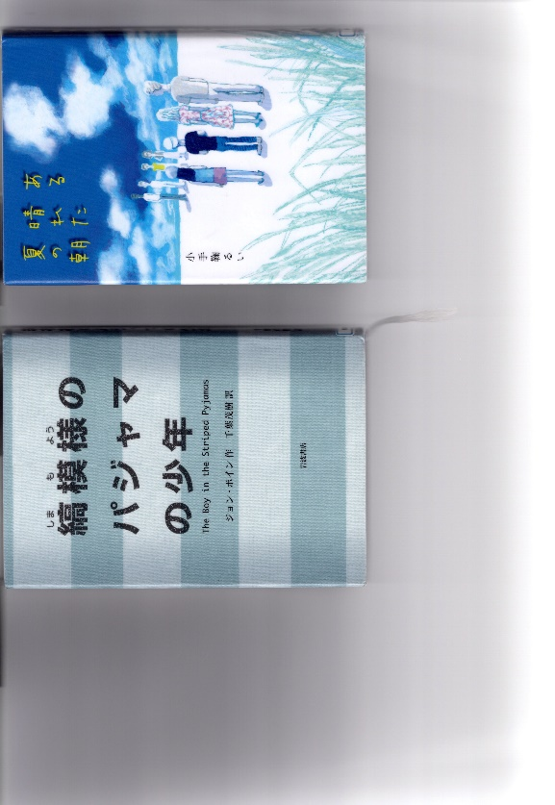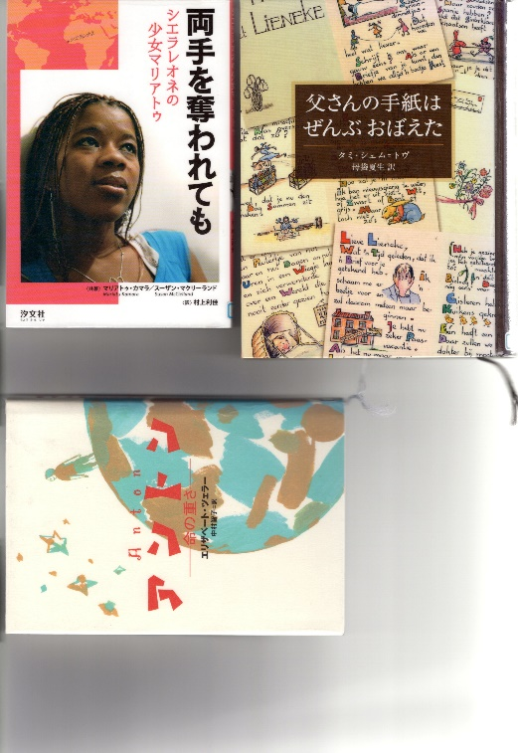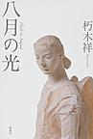[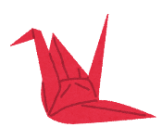](https://1.bp.blogspot.com/-zM_Q7bH-C0k/Ur1HnLccNhI/AAAAAAAAcjk/e77i6AZl3o8/s800/tsuru_origami.png)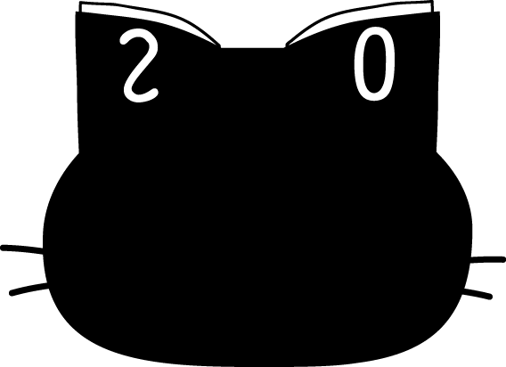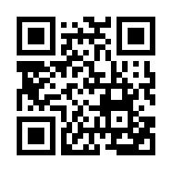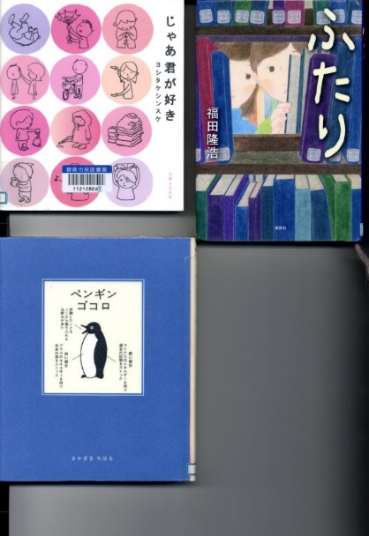

『アントン　命の重さ』

エリザベート・ツェラー／著

主婦の友社　 **Ｙ９４３ア**

障害を持つ人々を抹殺するという作戦

を極秘ですすめていたナチス。そんな

ナチスに、事故による後遺症のため言

葉がうまく話せなくなったアントンが、

家族とともに立ち向かいます。

『八月の光』

朽木 祥／著　偕成社　 **ＹFク**

太平洋戦争で広島に落とされた原爆。その中を生き延びた少年少女たちの３編の物語。

『いのちは贈りもの

ホロコーストを生きのびて』

フランシーヌ・クリストフ／著

岩崎書店　 **Ｙ９５６イ**

フランシーヌは、幼いころ強制収容所に送られましたが、運よく生き延びることができました。そんな彼女が戦争中に起きたことを証言するために書いた本です。

『ある晴れた夏の朝』

小手鞠 るい／著　偕成社　 **ＹFコ**

メイは、アメリカ人の父と日本人の母を持つ日系アメリカ人。彼女は、原爆投下の是非をテーマにした公開討論会で、反対派として参加することになる。

た。

『父さんの手紙はぜんぶおぼえた』

タミ・シェム=トヴ／著

岩波書店　 **Ｙ９２９ト**

第二次大戦下、ユダヤ人だと知られないために名前をかえ、家族とも離れて暮らしたリーネケ。そんな彼女の心の支えになったのは、父から送られてくるかわいらしい絵の入った手紙だっ

『両手を奪われても

シエラレオネの少女マリアトゥ』

マリアトゥ・カマラ／ほか著

汐文社　 **Ｙ９３６リ**

シエラレオネ内戦で両手を奪われてしまったマリアトゥ。彼女は、どのように生き延び、人生を再スタートさせていったのでしょうか。

『縞模様のパジャマの少年』

ジョン・ボイン／著

岩波書店　 **Ｙ９３３シ**

ベルリンから見知らぬ土地へ引っ越してきたブルーノ。友達もおらず、退屈な日々を過ごしていた彼は、家の窓から見えるフェンスが何なのかを調べるため探検に出かける。

『ガラスの梨　ちいやんの戦争』

越水 利江子／著　ポプラ社　 **ＹFコ**

昭和16年、小学３年のは、あたたかい家族に囲まれながら日常を送っていた。しかし徐々に戦争の暗い影がさしてきて…。著者の母をモデルに戦争の悲劇を描く。

上にも載せましたが、碧南市民図書館がツイッターを始めました。申込席の空き状況も発信していますので、テスト週間中に来館するときなどに役立てていただければと思います。またツイッターを利用した行事も計画中です。よかったらフォローをお願いします。

担当のつぶやき

司書とへきにゃごが

図書の情報や日常で起こったことをつぶやいています。

碧南市民図書館

公式ツイッター

＠hekinyago